Modelo de aprendizaje que se solicita incorporar al simulaor titirulquen
Modelo original considera partición modal que depende de tiempo de viaje, que sale de una curva BPR para transporte privado
Ajustar esa componente del modelo para que considere las elecciones varios días sucesivos D (parámetro) del modelo
Día 1, la elección parte con la BPR habitual. Es representa elección con información exógena de buena calidad sobre el promedio.
Dia 2
Considere que el tiempo que percibe cada persona es lo que dice la BPR +- un error idiosincrático epsilon (para cada persona), reflejando su exposición a eventos aleatorios. Epsilon podría ser normal con media y varianza paramétrica. Se debe guardar la info de qué error vio cada persona.
El tiempo que se usa para el modelo de partición modal es una mezcla del día uno y del día 2, de acuerdo al enfoque instance based learning (IBL). [Poner ecuación del IBL indicando parámetros. Incluir decaimiento en aprendizaje]
b_ni(t) es el tiempo “percibido” por la persona n en el modo i para tomar la decisi}ón de elección en el instante t.
x_i(t’) es el tiempo realmente experimentado ( o sea, el del modo que de verdad eligió) en tiempos pasados t’
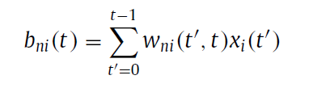
wni(t,t’) es el peso de la experiencia, que decae con el tiempo con tasa d. a_ni(t’) vale 1 si la persona eligió i en t’
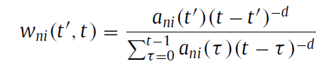

Idea: Modelar como si la gente en una parcela se comporta toda igual. El grupo
Dia 3
Otro error. El tiempo que se usa para el modelo de partición modal es una mezcla de los días 1,2 y 3, de acuerdo con el IBL
Dia 4
…etc

¿Que mirar? “hot stove effect”. Ver si existe y el impacto que tiene a nivel global.
Persona que quedaron expuestas a tiempos circunstanciales muy malos dejaron de usar la alternativa que es “en media real” mejor. Mostras que para una persona que experimenta un tiempo circunstancialemtne muy alto al ppio, deja de elegir una alternativa que realmente le conviene
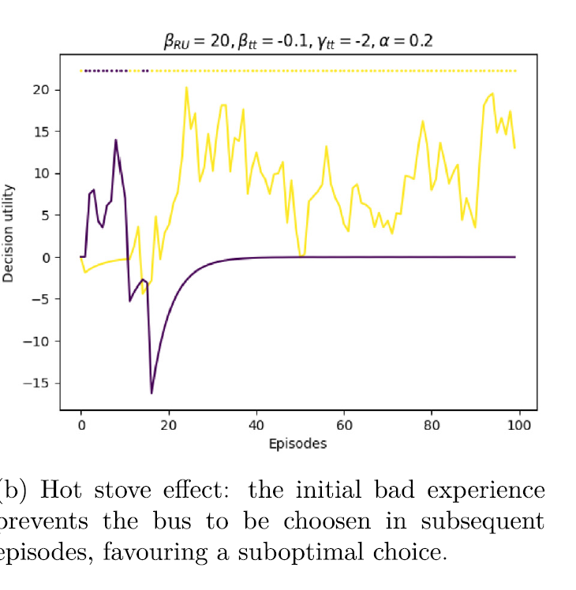
Figura 6.b de
Henriquez-Jara, B., & Guevara, C. A. (2025). An Experience-Based Choice Model (EBCM): Formulation, identification, behavioural insights and well-being assessment. Journal of choice modelling, 55, 100552.

Quizás partir con el análisis de una persona sola que experimenta el epsilon. Luego hacerlo para la población
Una vez que funcione, se podría hacer algo equivalente con el tiempo del modo metro.

